**REPOBLIKAN’I MADAGASIKARA**

**-----------------------**

**Fitiavana – Tanindrazana - Fandrosoana**

**-----------------------**

**REGION ANALAMANGA**

**-----------------------**

**COMMUNE URBAINE D’ANTANANARIVO**

**------------------------**

**ARRONDISSEMENT 1**

**------------------------**

PLAN DE REDUCTION DES RISQUES DE CATASTROPHES

**FOKONTANY ANDAVAMAMBA ANJEZIKA I**



Table des matières

I. INTRODUCTION 3

II. MONOGRAPHIE DU FOKONTANY 3

1. LOCALISATION GEOGRAPHIQUE 3

2. POPULATION 3

III. SITUATION ECONOMIQUE DES MENAGES 4

1. REPARTITION PAR GROUPES DE RICHESSES 4

2. ANALYSE DES MOYENS DE SUBSISTANCE 5

IV. CALENDRIER SAISONNIER 6

V. LES DIFFERENTS CATASTROPHES QUI ONT TOUCHE LE FOKONTANY 7

VI. SITUATION DES SINISTRES FACE AUX PRECIPITATIONS 8

VII. PLAN DE REPERAGE DES SITES D’EVACUATION 8

VIII. CARACTERISTIQUES DES SITES D’EVACUATION 9

IX. CARTOGRAPHIES 10

1- CARTE DES RISQUES 10

2- ITINERAIRE D’EVACUATION 10

X. PLAN DE REDUCTION DES RISQUES 11

XI. MATRICE DE REACTION RAPIDE 13

XII. FICHE 3 W 18

Composition et responsabilités des membres des ELS 18

# INTRODUCTION

Ce Plan de Réduction des Risques de Catastrophes (PRRC) vise à renforcer la résilience des communautés du Fokontany d’Andavamamba Anjezika I et à minimiser les impacts des catastrophes grâce à des stratégies intégrées, participatives et adaptées au contexte local. Ce document constitue une feuille de route pour identifier les risques, réduire la vulnérabilité, renforcer les capacités des acteurs concernés et garantir une meilleure coordinatin des interventions avant, pendant et après une catastrophe.

# MONOGRAPHIE DU FOKONTANY

## LOCALISATION GEOGRAPHIQUE

Le Fokontany se trouve dans le District IV avoisinnant les Fokontany suivants:

* Nord: Antetezanafovoany I
* Sud : Andavamamba Anjezika II
* Est : Canal Andriantany
* Ouest: Ampefiloha Ambodirano

## POPULATION

Le tableau suivant montre la répartition de la population par:

|  |  |  |  |  |  |
| --- | --- | --- | --- | --- | --- |
| **SECTEUR** | **NBRE POPULATION** | **HOMME** | **FEMME** | **NOMBRE DE TOITS** | **NOMBRE MENAGE** |
| **SECTEUR 1** | **1705** | **753** | **952** | **280** | **341** |
| **SECTEUR 2** | **1743** | **753** | **990** | **210** | **457** |
| **SECTEUR 3** | **1117** | **424** | **693** | **185** | **386** |
| **SECTEUR 4** | **3185** | **1274** | **1911** | **324** | **634** |
| **SECTEUR 5** | **1218** | **592** | **626** | **282** | **318** |
| **SECTEUR 6** | **1767** | **748** | **1019** | **217** | **378** |
| **TOTAL** | **10735** | **4544** | **6191** | **1498** | **2514** |

**Source: EVCa 2023**

# SITUATION ECONOMIQUE DES MENAGES

## REPARTITION PAR GROUPES DE RICHESSES

Le tableau suivant présente une classification des ménages selon leur niveau de richesse et leurs conditions de vie. Cette segmentation met en lumière les inégalités existantes en matière de ressources, d’accès aux services de base et de capacités de résilience face aux catastrophes.

Ce diagnostic socio-économique est une étape clé pour orienter les actions et renforcer la résilience communautaire face aux défis des catastrophes naturelles et anthropiques :

Prioriser les interventions auprès des populations à risque

Développer des mesures adaptées à chaque catégorie socio-économique

|  |  |  |  |  |
| --- | --- | --- | --- | --- |
| **Classification** | **Ménages très pauvres** | **Ménages pauvres** | **Ménages moyens ou riches** | **Ménages très riches** |
| **Salaires** |  | Epargne insuffisante | Peuvent épargner | Peuvent investir et épargner |
| **Sources de revenus** |  | Petits boulots - marchands | Emploi stable et fixe | Haut fonctionnaire - Propriétaire d’entreprise - Propriétaire de maison à louer |
| **Biens et possessions** | Maisons en bois | Locataire de maisons en briques ou en bois | Moto – maison solide | Voiture, maison |
| **Nombre de repas** | Mal nourris |  |  |  |
| **Soin** | Vulnérables aux maladies – se soignent avec des plantes médicinales | CSB II | Etablissements sanitaires privés | Peuvent se soigner à l’étranger |
| **Scolarisation des enfants** | Enfants non scolarisés | Ecoles publiques | Ecoles privées | Dans les grandes écoles |
| **Pourcentage** | 35% | 30% | 25% | 10% |

**Source: ELS – Sept 2024**

## ANALYSE DES MOYENS DE SUBSISTANCE

|  |  |  |  |
| --- | --- | --- | --- |
| N° | BLANCHISSEUSE | COMMERCANT | DOCKER |
| 1 | **Qui l’effectue (homme, femme)** | | |
| Femme | Homme et femme | Homme |
| 2 | **Les membres du ménage employés dans l’activité** | | |
| Mère et filles | Parents mais également les enfants | Père et fils |
| 3 | **% du revenu total fourni par l’activité** | | |
| 50% | 50% | 30% |
| 4 | **Moyens de subsistance alternatifs ?** | | |
| Commerce, zone franche, démarchage | Démarchage, zone franche | Travail à mi-temps |
| 5 | **Quelles sont les menaces de l’activité ?** | | |
| Inondation : Pas de travail  Insécurité : Vol des linges  Maladie : Ne peut pas aller travailler  Cyclone : Interruption des activités | Inondation : Ne peut pas travailler  Insécurité : Perte des marchandises  Epidémie : Ne peut pas travailler  Cyclone : Interruption des activités, hausse des prix des marchandises | Maladie : Incapacité de travailler |
| 6 | **Que peut-on faire pour réduire les impacts de l’aléa sur les moyens de subsistance ?** | | |
| Aides sociales,  Faire partie d’une association  Toujours se déplacer en groupe  Soins de proximité  Système de soutien communautaires | Trouver d’autres sources de revenus  Aides sociales  Soins de proximité  Système de soutien communautaire |  |

Source: EVCa 2023-2024

# CALENDRIER SAISONNIER

Ce calendrier saisonnier présente des problèmes fréquemment rencontrés, des aléas et des défis infrastructurels, sanitaires et socio-économiques dans le Fokontany d’Andavamamba Anjezika I. Il permet d’identifier les périodes critiques et de planifier des actions de réductions des risques de catastrophes.

|  |  |  |  |  |  |  |  |  |  |  |  |  |
| --- | --- | --- | --- | --- | --- | --- | --- | --- | --- | --- | --- | --- |
| **ANDAVAMAMBA ANJEZIKA I** | | | | | | | | | | | | |
| **PROBLEMES FREQUENTS** | **J** | **F** | **M** | **A** | **M** | **J** | **J** | **A** | **S** | **O** | **N** | **D** |
| Insécurité | **X** | **X** | **X** | **X** | **X** | **X** | **X** | **X** | **X** | **X** | **X** | **X** |
| Stress causé par la peur d'être électrocuté à cause des fils électriques et des poteaux qui sont tombés | **X** | **X** | **X** | **X** | **X** | **X** | **X** | **X** | **X** | **X** | **X** | **X** |
| **ALEAS** |  |  |  |  |  |  |  |  |  |  |  |  |
| Inondation | **X** | **X** | **X** | **X** | **X** | **X** | **X** | **X** | **X** | **X** | **X** | **X** |
| Présence d'eau stagnante tout au long de l'année | **X** | **X** | **X** | **X** | **X** | **X** | **X** | **X** | **X** | **X** | **X** | **X** |
| **MALADIES** |  |  |  |  |  |  |  |  |  |  |  |  |
| Blessures diverses | **X** | **X** | **X** | **X** | **X** | **X** | **X** | **X** | **X** | **X** | **X** | **X** |
| Maladies à cause de la saleté | **X** | **X** | **X** | **X** | **X** | **X** | **X** | **X** | **X** | **X** | **X** | **X** |
| **EAU – HYGIENE - ASSAINISSEMENT** |  |  |  |  |  |  |  |  |  |  |  |  |
| Pas d'évacuation d'eau | **X** | **X** | **X** | **X** | **X** | **X** | **X** | **X** | **X** | **X** | **X** | **X** |
| Canaux bouchés | **X** | **X** | **X** | **X** | **X** | **X** | **X** | **X** | **X** | **X** | **X** | **X** |
| Pas de latrines | **X** | **X** | **X** | **X** | **X** | **X** | **X** | **X** | **X** | **X** | **X** | **X** |
| Amoncellement des ordures (sans ramassage) | **X** | **X** | **X** | **X** | **X** | **X** | **X** | **X** | **X** | **X** | **X** | **X** |
| **INFRASTRUCTURES** |  |  |  |  |  |  |  |  |  |  |  |  |
| Petits Passerelles et ruelles en très mauvais état | **X** | **X** | **X** | **X** | **X** | **X** | **X** | **X** | **X** | **X** | **X** | **X** |
| Poteau et fils électriques plongés dans l'eau | **X** | **X** | **X** | **X** | **X** | **X** | **X** | **X** | **X** | **X** | **X** | **X** |
| **VIE SOCIALE ET ECONOMIQUE** |  |  |  |  |  |  |  |  |  |  |  |  |
| Hausse du cout de la vie | **X** | **X** | **X** | **X** | **X** | **X** | **X** | **X** | **X** | **X** | **X** | **X** |
| Hausse du prix de l'électricité et de l'eau | **X** | **X** | **X** | **X** | **X** | **X** | **X** | **X** | **X** | **X** | **X** | **X** |

En rouge : Fort En bleu : Moyen Vide : Faible ou absent

Source: Rapport EVCA 2023-2024

# LES DIFFERENTS CATASTROPHES QUI ONT TOUCHE LE FOKONTANY

Le tableau ci-dessous résume les catastrophes qui sont passées et qui ont laissé des dégâts dont se souviennent encore les habitants.

|  |  |  |  |  |
| --- | --- | --- | --- | --- |
| ANNEE | ALEA | IMPACTS / FAITS MARQUANTS | PROBLEMES RENCONTRES | SOLUTIONS PRISES |
| 2022 | Tuberculose | Beaucoup de personnes contaminées | Les gens ne continuent pas les traitements médicaux jusqu’à la fin | Sensibilisation et suivi effectués par les hôpitaux |
| Inondation | Montée des eaux | Maisons envahis par l’eau | Pompage de l’eau à Anjezika I et Ampefiloha Ambodirano |
| Cyclone | Destruction des maisons | Beaucoup de sinistres | Déplacement vers les sites d’hébergement |
| Cyclone Emnati – Anna | Coupure des ruelles | Pas d’école | Les sinistrés sont évacués dans les écoles |
| 2021 | Covid -19 | Beaucoup de personnes contaminées | Perte d’emplois ; les centres de santé sont submergés ; les médicaments sont insuffisants | Sensibilisation pour adopter les mesures de prévention |
| Cyclone Batsirai | Inondation ; destruction des infrastructures | Hausse du coût de la vie ; difficultés pour se déplacer | Aide sociale « Vary mora » ; déplacement en pirogue ; réhabilitation des passerelles en bois |
| 2022 | Eparpillement des ordures et matières fécaux | Propagation de la maladie Poliomyélite ; village encombré d’ordures | La population vit dans la terreur jour et nuit | Nettoyage générale effectué par la communauté appuyée par la CRM ; séance de dépistage de la maladie Polio avec la CUA |
| 2023 | Coupure des ruelles |  |  | Réhabilitation des infrastructures pour éviter les dangers (PRODUIR, CRM, DEPUTE) |

Source : Rapport Evca 2023-2024

# SITUATION DES SINISTRES FACE AUX PRECIPITATIONS

|  |  |  |  |  |  |  |
| --- | --- | --- | --- | --- | --- | --- |
| **SECTEUR/ QUARTIER** | **NOMBRE DE POPULATION** | **NOMBRE DE MENAGES** | **Niveau 1 (Pluie normale)** | | **Niveau 2 (Forte pluie)** | |
| **Nombre de ménages dont les maisons sont inondées** | **Nombre de ménages devant être évacuées** | **Nombre de ménages dont les maisons sont inondées** | **Nombre de ménages devant être évacuées** |
| **SECTEUR 1** | **1705** | **341** | **45 (13%)** | **0** | **107 (31%)** | **54 (16%)** |
| **SECTEUR 2** | **1743** | **457** | **30 (7%)** | **30 (7%)** | **182 (40%)** | **45 (10%)** |
| **SECTEUR 3** | **1117** | **386** | **0** | **0** | **15 (4%)** | **0** |
| **SECTEUR 4** | **3185** | **634** | **0** | **0** | **189 (30%)** | **167 (26%)** |
| **SECTEUR 5** | **1218** | **318** | **47 (15%)** | **0** | **206 (65%)** | **164 (52%)** |
| **SECTEUR 6** | **1767** | **378** | **70 (18%)** | **0** | **214 (57%)** | **77 (20%)** |
| **TOTAL** | **10735** | **2514** | **192 (8%)** | **30 (1%)** | **913 (36%)** | **507 (20%)** |

# PLAN DE REPERAGE DES SITES D’EVACUATION

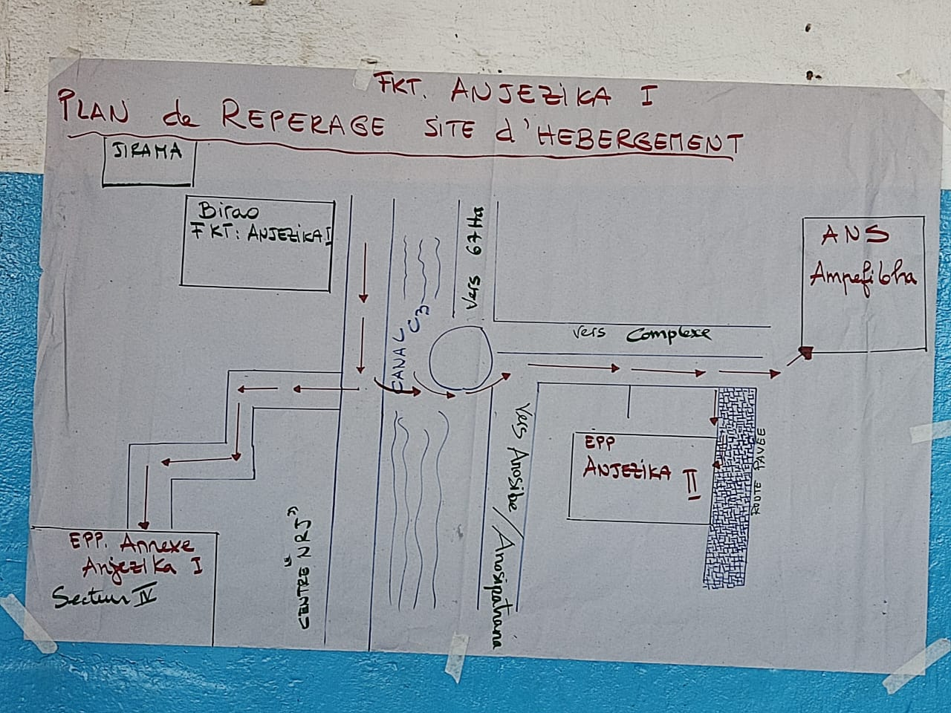

# CARACTERISTIQUES DES SITES D’EVACUATION

1. **Situation du Fokontany face aux inondations**

|  |  |
| --- | --- |
| **Fokontany inondé en période de pluie** | Oui |
| **Fokontany subissant des inondations fortes** | Non |
| **Pourcentage de la population à évacuer si inondation forte (Niveau d'eau < 1m)** |  |
| **Niveau d'eau (en mètre)** |  |
| **Fokontany subissant des inondations exceptionnelles** | Oui |
| **Population à évacuer si inondation exceptionnelle (Niveau d'eau > 1 à plus de 2m)** | 95% |
| **Niveau d'eau (en mètre)2** | ]1m - 1,50m] |

1. **Caractéristiques des points de rassemblement**

|  |  |
| --- | --- |
| **Point de rassemblement identifié ?** | Oui |
| **Secteur** |  |
| **Nom** | Accès chef secteur |
| **Lieu** | Andavamamba |
| **Adresse** | 3K 44E |
| **Temps pour accéder au site par rapport au point de rassemblement (en min de marche)** | 10 |
| **Moyen de déplacement** | Pied |

1. **Caractéristiques des sites d’évacuation**

|  |  |
| --- | --- |
| **Existence de sites d’évacuation dans le Fokontany** | Oui |
| **Nombre de sites disponible actuellement** | 2 |

|  |  |  |  |
| --- | --- | --- | --- |
|  | 1er site d’évacuation | 2ème site d’évacuation | 3ème site d’évacuation |
| **Nom du site** | Accès 2 | Accès 3 | Fokontany |
| **Adresse du site** | 3K28 | 3K29W | 3K |
| **FOKONTANY** | ANDAVAMAMBA-ANJEZIKA I | ANDAVAMAMBA-ANJEZIKA I | ANDAVAMAMBA-ANJEZIKA I |
| **SECTEUR** | 6 | 5 | 1 |
| **Statut** | Propriété publique | Propriété privée | Propriété publique |
| **Nature du site** | Evacuation (E) | Evacuation (E) | Evacuation (E) |
| **Capacité d'accueil par site (Nombre de personne)** | 25 | 15 | 5 |
| **Niveau par rapport à la zone inondable (en mètre)** | 1 | 1 | 2 |
| **Usage en temps normal** | Centre culturel | Centre culturel | Fokontany |
| **Délais d'usage en semaine** | 1 | 1 | 1 |
| **Type de site** | Terrain pour camp | Terrain pour camp | Bâtiment |
| **Nombre de salles** |  |  | 1 |
| **Nombre de ménages pouvant être accueillis dans ce site** |  |  | 1 |
| **Longueur (m)** | 5 | 10 | 5 |
| **Largeur (m)** | 5 | 5 | 2 |
| **Surface totale (m²)** | 25 | 50 | 10 |
| **Hauteur par rapport au cours d'eau (m)** | 1 | 1 |  |
| **Etat général de l'infrastructure** |  |  | Moyenne |
| **Etat mur** |  |  | Moyenne |
| **Etat toit** |  |  | Moyenne |
| **Type sol** |  |  | Dallage |
| **Accessibilité (Maximum possible)** |  |  | Voiture |
| **Eclairage** | Oui | Oui | Oui |
| **Electricité** | Non | Non | Oui |
| **Eau potable** | Non | Non | Non |
| **Aération, ventilation** | Non | Non | Non |
| **Toilettes/Latrines** | Non | Non | Oui |
| **Cloison, Espace dignité** | Non | Non | Non |
| **Besoin d'aménagement** | Non | Oui | Oui |
| **Si besoins d'aménagement, lesquels?** |  | Eclairage Electricité Adduction d'eau Aération, ventilation Toilettes/Latrines Cloison, espace dignité | Eclairage Electricité Toilettes/Latrines |

|  |  |  |  |
| --- | --- | --- | --- |
|  | 1er site d’évacuation | 2ème site d’évacuation | 3ème site d’évacuation |
| **Prise en compte de personnes ayant des besoins spécifiques (pers âgées, handicapées, etc.) dans l'accès au site** | Non | Non | Non |
| **Alternative en cas d'indisponibilité du site d'évacuation principal** | Ans ampefiloha | Ans ampefiloha | Ans ampefiloha |

# CARTOGRAPHIES

# CARTE DES RISQUES

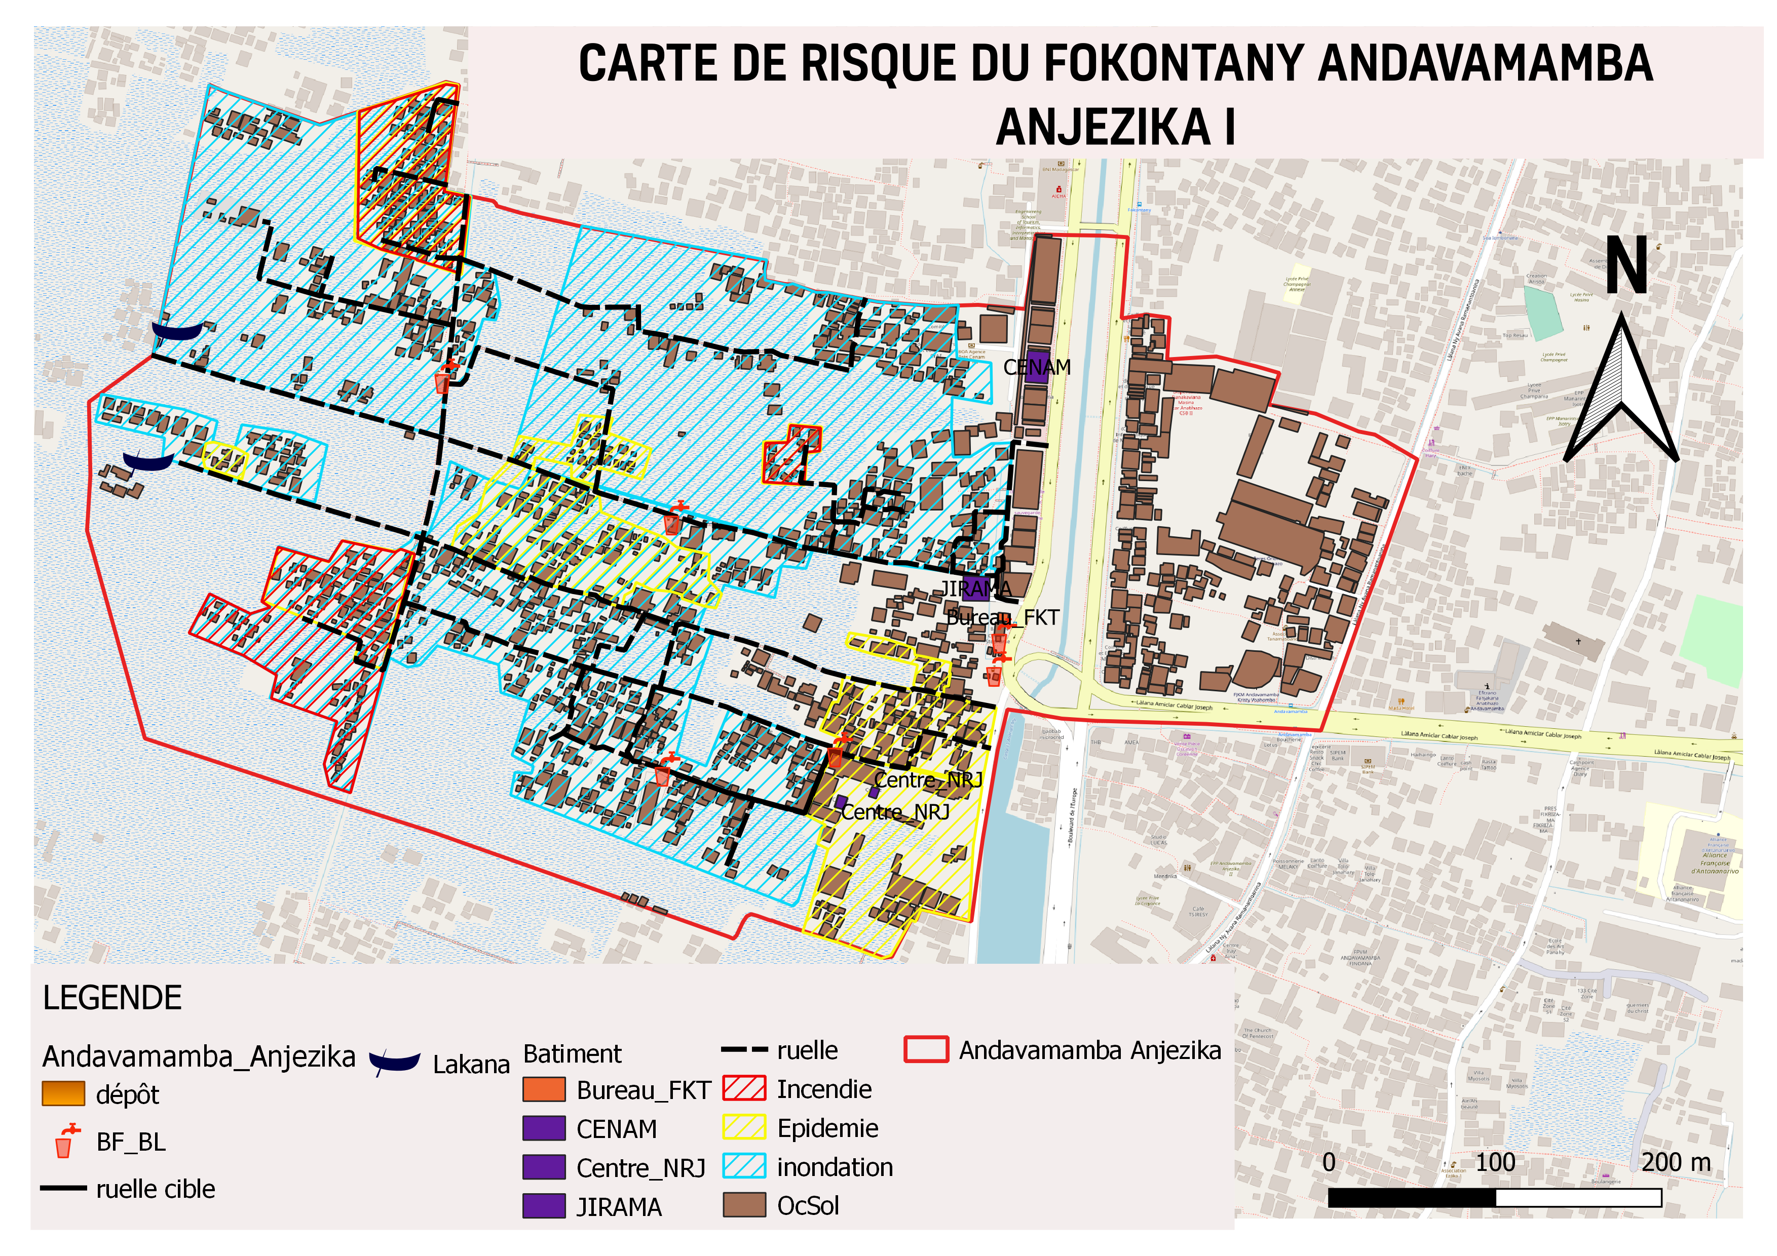

*Source : ELS – Oct 2021 -mis à jour Fevrier 2022*

# ITINERAIRE D’EVACUATION

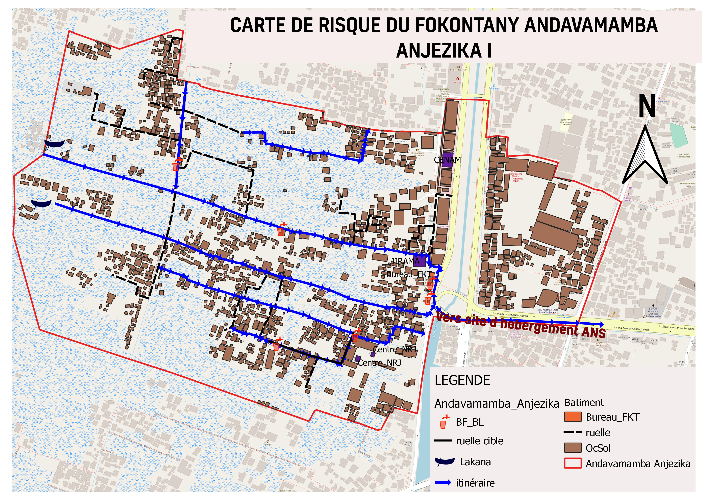

# PLAN DE REDUCTION DES RISQUES

A partir des arbres à problèmes et à solutions, on a pu identifier les actions à entreprendre et élaborer un plan d’action

|  |  |  |  |  |  |  |
| --- | --- | --- | --- | --- | --- | --- |
| ALEA | PROBLEMES IDENTIFIES | ACTIONS A ENTREPRENDRE | SECTEURS TOUCHES | DELAI D’ EXECU  TION | BESOINS D’APPUIS | PARTIES PRENANTES |
| INONDATION  Et CYCLONE | * Intervention tardive des responsables face aux aléas | Renforcer la formation et l’équipement des ELS pour améliorer leur capacité de réponses. | Tous les secteurs | Avant les saisons cycloniques | Appui financier et technique | FKT – ELS – APIPA – CUA – CRM – Les habitants |
| * Dalles non couvertes * Une partie des rues et des passerelles en bois sont en très mauvais état. | Mobiliser des ressources pour réparer et entretenir les infrastructures existantes comme les passerelles en bois et les rues en mauvais état. | Tous les secteurs | Avant les saisons cycloniques | Appui financier et technique | FKT – ELS – APIPA – CUA – CRM – Les habitants |
| * Eparpillement des ordures et des matières fécales | Organiser des campagnes de nettoyage générale pour attenuer la dispersion des ordures. | Tous les secteurs | Avant les saisons cycloniques | Appui financier et technique | FKT – ELS – APIPA – CUA – CRM – Les habitants |
| * Beaucoup de maisons ne résistent pas aux aléas | Sensibiliser les habitants pour la fortification de leurs maisons avant l’arrivée des cyclones | Tous les secteurs | Avant les saisons cycloniques | Appui financier et technique | FKT – ELS – APIPA – CUA – CRM – Les habitants |
| * Eparpillement des ordures et des matières fécales | Mobiliser les ressources pour la fabrication de WC public | Tous les secteurs | Avant les saisons cycloniques | Appui financier et technique | FKT – ELS – APIPA – CUA – CRM – Les habitants |
| * Inondation du Fokontany | Organiser des campagnes de curage des canaux d’évacuation | Tous les secteurs | Avant les saisons cycloniques | Appui financier et technique | FKT – ELS – APIPA – CUA – CRM – Les habitants |

|  |  |  |  |  |  |  |
| --- | --- | --- | --- | --- | --- | --- |
| ALEA | PROBLEMES IDENTIFIES | ACTIONS A ENTREPRENDRE | SECTEURS TOUCHES | DELAI D’ EXECU  TION | BESOINS D’APPUIS | PARTIES PRENANTES |
| INSECURITE | Intervention tardive des responsables | Mise en place et formation des comités de vigilance, surveillance communautaire  Demande de collaboration avec la police | Les secteurs en zone rouge | Tout au long de l’année | Appui financier et technique | Commissariat de police, District, FKT |
| * Baisse des pouvoirs d’achat * Manque de sources de revenus | Formation professionalisante des jeunes | Tous les secteurs | Tout au long de l’année | Appui financier et technique | Commissariat de police, District, FKT |

|  |  |  |  |  |  |  |
| --- | --- | --- | --- | --- | --- | --- |
| ALEA | PROBLEMES IDENTIFIES | ACTIONS A ENTREPRENDRE | SECTEURS TOUCHES | DELAI D’ EXECU  TION | BESOINS D’APPUIS | PARTIES PRENANTES |
| MALADIES | - Hygiène insuffisante, augmentant les risques de maladies  - Environnement propice aux maladies | Organiser des campagnes de nettoyage générale pour attenuer la dispersion des ordures. | Tous les secteurs | Tout au long de l’année | Appui financier et technique | ONG, CUA, CRM, Les habitants, FKT, AC, KOLOAINA, ANKANY TANA, GRET |
| Mobiliser les ressources pour la fabrication de WC public |
| Organiser des campagnes de sensibilisation à l’hygiène pour encourager des pratiques saines et prévenir les maladies hydriques |
| Campagne de vaccination |
| * Beaucoup de malnutris | Organiser des campagnes de Sensibilisation pour la préparation et la consommation d’aliments nutritifs et sains | Tous les secteurs |
| * Manque de ressources pour accéder aux soins et médicaments | Sensibiliser les gens à se rendre auprès des centres de santé en cas de maladies. | Tous les secteurs |

Haut du formulaire

# MATRICE DE REACTION RAPIDE

|  |  |  |  |  |
| --- | --- | --- | --- | --- |
| A LA SAISON SECHE AVANT LA SAISON CYCLONIQUE | | | | |
|  |  |  |  |  |
| ACTIVITES PREVUES | RESPON  SABLES | MOIS DE REALISATION | METHO  DOLOGIE | MATERIELS NECESSAIRES |
| **Se préparer pour faire face à la saison cyclonique**   * Rappeler les responsabilités des membres de l’ELS par commission. * Inventaire des matériels déjà à disposition et identifier les matériels nécessaires mais qui ne sont pas disponibles (Kits SAP tels que radio, mégaphones, drapeaux 4 couleurs, etc), Fiches EIMA, matériels de premiers secours (Brancard, trousse de premiers secours, etc) * Identification des risques /dangers qui existent dans le Fokontany * Déterminer la date pour faire les exercices de simulation et identification de l’aléa qui fera l’objet des exercices de simulation (Inondation ou cyclone) | Chef Fokontany- Chef secteur - – ELS - VFP | Septembre | Réunion de tous les membres ELS dirigée par le chef Fokontany. | Stylo, Fiche pour PV, cahier pour répertorier la liste des matériels disponibles et non disponibles |
| Mise à jour de la liste des ménages vulnérables | Chef Fokontany | Septembre | A concerter avec tous les membres ELS | Fiches pour recenser les ménages vulnérables, stylo |
| Identifier les risques dans le Fokontany. | Chef Fokontany  VFP | Octobre | Visiter tout le Fokontany | Fiches pour répertorier les risques. Stylo |
| Vérification de la liste des ménages vulnérables | Chef Fokontany | Octobre | Réunion de tous les membres ELS | Liste des ménages vulnérables, stylo, cachet, encreur |
| Exercices de simulation | Tous les membres ELS | Novembre | Répétition sur le terrain en présence de toute la communauté | Drapeaux 4 couleurs, mégaphones, corde, hache, bois, grands sacs, sable, bêches, fiches EIMA. |
| **Effectuer**   * Sensibilisation Générale pour réduire les risques : couper les arbres qui peuvent tomber sur les maisons, fortification des maisons, écoles, bureau du Fokontany, petits ponts * Sensibilisation santé et Wash : Traitement de l’eau, utilisation de latrine * Information sur les sites d’hébergement. | Chef Fokontany  Chef secteur  ELS  VFP | Novembre | Réunion Communautaire immédiatement après les exercices de simulation. | Stylo, fiches des risques déjà remplies |
| Suivi si les gens ont appliqué les sensibilisations pour réduire les risques. | Chef Fokontany | Novembre | Visiter tout le Fokontany | Stylo, cahier, fiches des risques. |

|  |  |  |  |  |
| --- | --- | --- | --- | --- |
| **PENDANT L’ALERTE VERTE (5 à 2 jours avant la catastrophe)** | | | | |
|  | | | | | |  |  |
| ACTIVITES PREVUES | RESPONSABLES | MOIS DE REALISATION | METHODOLOGIE | MATERIELS NECESSAIRES |
| Suivre, en permanence, l’évolution météorologique. | Tous les membres ELS  Chaque ménage | Durant l’alerte verte, 5-2 jours avant la catastrophe (Jour et nuit) | Tout le monde doit écouter la radio surtout pendant le journal météo | Radio, papier et stylo |
| Se concerter sur les tâches à faire pendant l’alerte verte  Chaque comité s’acquitte de ses tâches respectives | Chef fokontany | Dès qu’on a reçu l’alerte verte. | Réunion de tous les membres ELS dirigée par le chef Fokontany  Le comité communication est responsable d’informer les autres membres sur la tenue de la réunion. | - |
| Hisser le drapeau vert | VFP | Dès qu’on a reçu l’alerte verte. | On met le Drapeau dans un endroit visible par tout le monde. | Drapeau vert, corde, bois, bèche, hache, marteau. |
| **Informer les communautés qu’on est en alerte verte et sensibiliser :**   * Prévoir stock de nourriture, eau potable suffisantes pour quelques jours ainsi que des articles nécessaires au quotidien comme du pétrole, bougie, etc * Fortifier la maison, portes et fenêtres et le toit * Couper les arbres à risque près de la maison * Garder les médicaments et les papiers dans un endroit sec. | Chef Fokontany  Chef secteur  ELS  VFP | Dès que le Drapeau vert est hissé. | Descentes sur terrain, sensibilisation, réunion, affiche. | Mégaphones, piles |
| Fortifier les maisons | Chaque ménage | Dès que la réunion de sensibilisation est finie. | Travaux communautaires pour fortifier les écoles, bureau Fokontany, sites d’hébergement. Chaque famille fortifie leur propre maison. | Corde, bois, Marteau, grand sac, sable. |
| Préparer les sites d’hébergement | VFP | Dès que la reunion de l’ELS est finie. | Tous les membres ELS se mobilisent pour préparer les sites. | Balai. |

|  |  |  |  |  |
| --- | --- | --- | --- | --- |
| **PENDANT L’ALERTE JAUNE (48H à 24H avant impact)** | | | | |
|  | | | | |
| Suivre, en permanence, l’évolution météorologique. | Tous les membres ELS  Chaque ménage | 48 – 24 heures durant l’alerte jaune (Jour et nuit) | Tout le monde doit écouter la radio surtout pendant le journal météo | Radio, papier et stylo |
| Donner les instructions correspondant à l’alerte jaune. |  | Dès qu’on a reçu l’alerte jaune | Réunion extraordinaire de tous les membres ELS.  Le comité communication est responsable d’informer les autres membres sur la tenue de la réunion. | - |
| Hisser le drapeau jaune | VFP | Dès qu’on a reçu l’alerte jaune | Changer le Drapeau vert en drapeau jaune | Drapeau jaune |
| Informer les communautés qu’on est en alerte jaune et sensibiliser :   * Les gens habitant dans les zones à risque doivent se déplacer vers des endroits sécurisés. * Déplacer les animaux d’élevage vers des endroits sécurisés prévus à l’avance. | Chef Fokontany - Chef secteur - – ELS - VFP | Dès qu’on a reçu l’alerte jaune | Visiter tout le Fokontany | Mégaphones, piles |
| Déplacer les personnes à risque dans les sites d’hébergement. | VFP  RF2 | Dès qu’on a entendu l’information venant du comité communication. | Sensibiliser et diriger les personnes à risque vers les sites d’hébergement. Les personnes âgées, les handicapés et les enfants de moins de 5 ans doivent être priorisés. | Les personnes déplacées doivent emmener les matériels et articles dont ils auront besoin : natte, marmite, couverture, ainsi que des nourritures, lampe torche, médicaments. |
| Assurer une bonne organisation dans les sites d’hébergement. | VFP | Dès l’arrivée des déplacés dans les sites d’hébergement | Séparer les femmes et les enfants des hommes. | _ |
| Sensibiliser sur l’hygiène à respecter, le traitement de l’eau et l’utilisation des latrines. | AC | Dès que les déplacés sont installés et organisés. | Dans chaque site d’hébergement. | _ |
|  | | | | |

|  |  |  |  |  |
| --- | --- | --- | --- | --- |
| **ALERTE ROUGE (12h avant impact)** | | | | |
|  | | | | |
| Hisser le Drapeau rouge | VFP | Dès qu’on a reçu l’alerte rouge | Changer le Drapeau jaune en drapeau rouge (En urgence) | Drapeau rouge |
| Communiquer l’alerte rouge |  | Dès qu’on a reçu l’alerte rouge | A répéter plusieurs fois pour que l’alerte soit entendu par tout le monde. | Sifflet |
| Suivre, en permanence, l’évolution météorologique. | Tous les membres ELS  Chaque ménage | Jour et nuit | Ecouter la radio | Radio |
|  | | | | |
| **ALERTE BLEUE (Phénomène s’éloignant)** | | | | |
|  | | | | |
| Hisser le drapeau bleu | VFP | Dès qu’on a reçu l’alerte bleue | Changer le drapeau rouge en drapeau bleu | Drapeau bleu |
| Communiquer l’alerte bleue : que le cyclone est passé et que les évacués peuvent rentrer chez eux s’ils le peuvent. | VFP | Dès qu’on a reçu l’alerte bleue | Visiter tous les sites d’hébergement | Mégaphone, piles. |
| Avertir les gens qu’il faut toujours faire attention : ne pas s’approcher des fils tombés à terre, des bâtiments et des arbres endommagés, traiter l’eau du robinet. | VFP  AC | Dans les 24h après le départ du cyclone | Visiter tout le Fokontany | Mégaphone, piles |
|  | | | | |
| **24 HEURES APRES LE DEPART DU CYCLONE** | | | | |
|  |  |  |  |  |
| Aider et porter secours aux personnes blessées ou malades. | VFP  AC | 24 h après le depart du cyclone | Visiter les sites d’hébergement et tous les secteurs. | Brancard, trousse de 1er secours (s’il y en a) |
| Constater et évaluer les dégâts causés par le cyclone dans le Fokontany. | Tous les membres ELS | 1 jour après le départ du cyclone | Visiter tout le Fokontany (Endroits accessibles) | Cahier, stylo |
| Faire un rapport au chef Fokontany. | Tous les membres ELS | Dès que l’évaluation des dégâts est terminée. | Enumérer au chef Fokontany les dégâts inventories dans le cahier. | Cahier, stylo, fiches EIMA |

|  |  |  |  |  |
| --- | --- | --- | --- | --- |
| **48 HEURES APRES LE DEPART DU CYCLONE** | | | | |
|  |  |  |  |  |
| La constatation et l’évaluation des dégâts continuent. | Tous les membres ELS | 2 jours après le départ du cyclone | Visiter les endroits où on n’est pas encore allé | Cahier, stylo |
| Sensibiliser les habitants pour nettoyer et organiser les travaux de nettoyage | Chef Fokontany | 48 h après le départ du cyclone | Visiter tout le Fokontany | - |
| Compiler les rapports reçus. | Chef Fokontany | Au fur et à mesure qu’il reçoit les rapports venant des membres ELS ou des particuliers. | Transcrire dans les fiches EIMA | Fiches EIMA, stylo |
| Envoyer les fiches EIMA auprès de la Commune / CCGRC | Chef Fokontany | Dès que la compilation est terminée. | Déposer les fiches en main propre. | _ |
|  |  |  |  |  |
| **2 SEMAINES APRES LE DEPART DU CYCLONE** | | | | |
|  |  |  |  |  |
| Sensibiliser les habitants d’entamer les travaux de rénovation. | Chef Fokontany | Dans les 2 semaines après le départ du cyclone | Visiter tout le Fokontany | - |
| Organiser les travaux de rénovation des bâtiments publics (Ecoles, ponts, etc. ) | Les habitants dirigés par le chef Fokontany. | Dans les 2 semaines après le départ du cyclone | Tous les travaux de rénovation que les habitants peuvent effectuer eux-mêmes sans demander de l’aide extérieure. | Matériels correspondants aux travaux de rénovation : bois, marteau, clous, etc. |
| Recevoir les aides s’il y en a. | Chef Fokontany, VFP | A l’arrivée des aides. | Dresser un accusé de réception et mettre les biens dans l’endroit prévu. | Stylo, papier. |
| DIstribuer les aides reçues. | Chef Fokontany Tous les membres ELS | Après avoir informé les bénéficiaires de la date de distribution. | Distribution selon la gravité des dégâts. | Fiches de distribution, stylo, encreur, cachet, liste des sinistrés. |
| Envoyer un rapport de distribution. | Chef Fokontany | 1 jour après la distribution. | Déposer le rapport en main propre auprès de la Commune /CCGRC | Fiches de distribution signees. |

# FICHE 3 W

# Composition et responsabilités des membres des ELS

|  |  |  |  |  |
| --- | --- | --- | --- | --- |
| **N°** | **NOMS ET PRENOMS** | **FONCTIONS AU NIVEAU DU FOKONTANY** | **RESPONSABLES DES GROUPES SECTORIELS** | **CONTACT** |
| 1 | **RAKOTONDRAIBE JEAN LOUIS** | **FKT** | Coordination | **034 83 007 44** |
| 2 | **RAJAOHARINIVO VOLOLONA YOLLANDE** | **ONG & loharano** |  | **038 21 217 14** |
| 3 | **RAZAFINDRAKETAKA CHARLINE** | **RF2** |  | **034 59 798 32** |
| 4 | **SAHOLIMALALA ESTHER** | **ONG** |  | **034 36 291 10** |
| 5 | **RASOLOARISOA BRIGITTE** | **NOTABLE** |  | **034 92 514 14** |
| 6 | **RAKOTOARIVONY GILBERT** | **CHEF SECTEUR** |  | **038 56 850 89** |
| 7 | **RAVAORISOA HENRIETTE** | **AC** | Santé | **038 75 024 25** |
| 8 | **RAKOTONDRABARY JEAN PIERRE** | **VFP** |  | **038 34 954 25** |
| 9 | **RANAIVOSON LALAINA** | **POPULATION CONCERNE** | Habitat | **033 41 130 25** |
| 10 | **RAHERINIRINA EVELYNE** | **AUE** | Wash | **033 58 363 66** |
| 11 | **TOLOJANAHARY RIVO HERIZO JIMMY** | **CRM** |  | **038 42 426 37** |
| 12 | **RASOARIVOLA TANTELY VEROMAMY** | **MOB SOCIALE** |  | **034 76 520 00** |